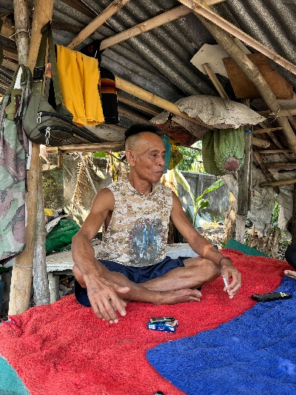
Lalu Hery Sabar, yang biasa dipanggil Mamiq Sabar, lahir pada tahun 1967. Beliau merupakan seorang buruh batu yang telah menjalani pekerjaan tersebut selama bertahun-tahun. Dalam perjalanan hidupnya, Mamiq Sabar memiliki pengalaman yang cukup panjang dan penuh dengan berbagai perjuangan.
Ketika Mamik Sabar masih bajang beliau pernah merantau ke Malaysia untuk mencari pekerjaan. Selama berada di Malaysia, beliau sempat di suruh sebagai marbot di salah satu masjid. Pengalaman tersebut menjadi salah satu bagian penting dalam perjalanan hidupnya sehingga baliau sampai sekarang di butuhkan oleh masyarakat untuk kepentingan keagamaan.
Singkat cerita beliau pulang ke kampung halaman, Mamiq Sabar memiliki keinginan untuk membuka usaha sendiri. Keinginan tersebut tidak hanya bertujuan untuk memenuhi kebutuhan hidupnya, tetapi juga untuk membantu masyarakat yang belum memiliki pekerjaan. Beliau ingin mengajak masyarakat untuk bekerja bersama sehingga mereka dapat memperoleh penghasilan dan memenuhi kebutuhan keluarga.
Keinginan tersebut akhirnya berhasil diwujudkan. Mamiq Sabar mulai menjalankan usahanya yang kita kenal dengan totok batu. Totok batu adalah pekerjaan mengolah atau memecahkan batu menjadi material yang dapat digunakan untuk berbagai kebutuhan pembangunan. Usaha tersebut terus dijalankan hingga saat ini dan menjadi salah satu sumber mata pencaharian bagi beliau sekaligus memberikan lowongan pekerjaan kepada masyarakat yang ingin bekerja bersamanya namun, dalam menjalankan usahanya, Mamiq Sabar juga menghadapi berbagai tantangan. Salah satu tantangan yang cukup besar terjadi setelah pemerintah membangun proyek Bendungan Meninting yang berada di wilayah Desa Bukit Tinggi, Lombok Barat, dan mulai dibangun pada tahun 2018.
Sebelum adanya pembangunan bendungan tersebut, Sungai Ninting menjadi salah satu sumber mata pencaharian bagi para buruh batu. Ketika terjadi banjir atau masyarakat mambalan biasa di sebut dengan belabur, batu-batu yang berada di bagian hulu dapat terbawa oleh aliran air menuju bagian hilir Sungai Ninting. Batu-batu tersebut kemudian dimanfaatkan oleh masyarakat sebagai sumber penghasilan, termasuk oleh Mamiq Sabar dan para buruh batu lainnya. Setelah pembangunan Bendungan Meninting, kondisi aliran sungai mengalami perubahan. Aliran yang sebelumnya membawa batu dari bagian hulu ke hilir menjadi berkurang sehingga para buruh batu tidak lagi dapat mencari batu di Sungai Ninting seperti sebelumnya. Kondisi tersebut memberikan dampak terhadap mata pencaharian Mamiq Sabar dan masyarakat yang bekerja sebagai buruh batu.
Untuk mempertahankan usahanya, Mamiq Sabar kemudian mengambil langkah dengan membeli batu dari Lombok Timur untuk dibawa ke tempat usahanya dan kemudian ditotok. Meskipun harus mengeluarkan biaya tambahan, beliau tetap berusaha mempertahankan usahanya agar tetap berjalan. Mamiq Sabar juga menyewa tempat untuk menjalankan kegiatan usahanya serta membayar para buruh yang bekerja bersamanya. Upah yang diberikan adalah sekitar Rp10.000 untuk setia argo, selain menjalankan usaha sebagai buruh batu, Mamiq Sabar juga pernah dipercaya oleh masyarakat untuk menjabat sebagai Ketua BPD Desa Mambalan, menurut undang-undang nomor 6 tahun 2014 tentang desa, tugas BPD ialah membahas dan menyepakati rancangan peraturan desa bersama kepala desa, menampung dan menyalurkan aspirasi masyarakat desa, melakukan pengawasan terhadap kinerja kepala desa. Selama menjalankan tugas tersebut, beliau turut berperan dalam pembangunan puskesmas yang hingga saat ini dapat dimanfaatkan oleh masyarakat. Dalam menjalankan tanggung jawabnya sebagai Ketua BPD, Mamiq Sabar tentu tidak terlepas dari berbagai rintangan, cobaan, dan persoalan. Bahkan, beliau juga pernah menghadapi berbagai tuduhan dan fitnah. Namun, semua itu berusaha beliau hadapi dengan sabar, lapang dada, dan ikhlas. Sikap tersebut membuat banyak masyarakat tetap memberikan kepercayaan kepada dirinya.
Perjalanan hidup Mamiq Sabar merupakan gambaran tentang perjuangan seseorang dalam menghadapi berbagai perubahan dan tantangan kehidupan. Mulai dari merantau ke Malaysia, bekerja sebagai marbot, kembali ke kampung halaman, membangun usaha totok batu, hingga terlibat dalam pemerintahan desa sebagai Ketua BPD, semuanya menjadi bagian dari perjalanan hidup yang penuh pengalaman. Melalui usahanya, Mamiq Sabar tidak hanya berusaha memenuhi kebutuhan hidupnya sendiri, tetapi juga berupaya memberikan kesempatan kepada masyarakat yang membutuhkan pekerjaan. Sementara melalui keterlibatannya dalam pemerintahan desa, beliau turut memberikan kontribusi membangun puskesmas untuk kepentingan masyarakat Desa Mambalan. Perjalanan hidup Mamiq Sabar membuktikan bahwa keterbatasan dan tantangan bukanlah penghalang untuk terus berkarya dari seorang perantau hingga menjadi figur penting di Desa Mambalan, loyalitas beliau dalam membuka lapangan kerja dan memperjuangkan fasilitas kesehatan masyarakat menunjukkan bahwa sebaik-baiknya manusia adalah yang bermanfaat bagi manusia lainnya.

